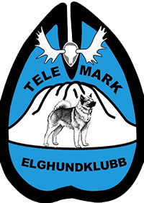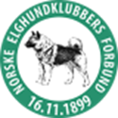
UNGDOMSMESTERSKAPET BANDHUND 2026

Telemark Elghundklubb har gleden av
å invitere til Ungdomsmesterskap bandhund 2026.
Dato: Fredag 7. og lørdag 8. august (Lørdag er prøvedag).
Sted: Groven Camping ,Vinje – bespisning, møter og overnatting.
Priser: Deltaker + dommer. sum kr 7.000,- (Belastes deltagerens klubb)
Ledsager eller andre. sum kr 3.500,- (Betales av den enkelte).

Overnatting: campinghytter, hovedsak flersengs-hytter. Det er tilgang på wc og dusj, samt
fellesareal.
Det er også mulighet for oppstilling av Campingvogn/bobil
Påmeldingsfrist: 07.06.2026
Uttaksregler: Se vedlegg 1.
Områdeklubbene sender påmelding til: ss@telemark-panorama.no
For ytterligere informasjon Tlf 90049120
Arrangementet starter med dommermøte, presentasjon av deltakere og trekking av terreng
fredag, og det avsluttes med premieutdeling og festmiddag lørdag kveld.
Obligatorisk dommermøte fredag kl 18.00. Program og nærmere info sendes deltagere og
dommer.
Ifølge uttaksreglene så skal klubbene stille med tilsvarende antall dommere som
deltagere. Vi ber klubbene følge opp dette, Ved
behov er arrangør behjelpelig med å skaffe dommere for deltagende klubb sin regning.
Prøveterreng blir i og rundt Vinje, i en omkrets på ca 1 t. fra hovedkvarter på Groven camping.
UM komite: Magnar Nordsveen 91793065
Stian Skåli 90049120

Vedlegg: 1. Uttaksregler

2. Påmeldingsskjema deltakere og dommere

